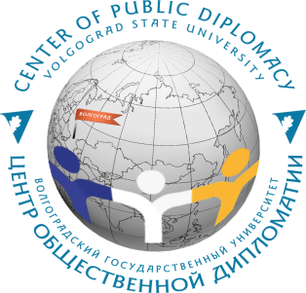
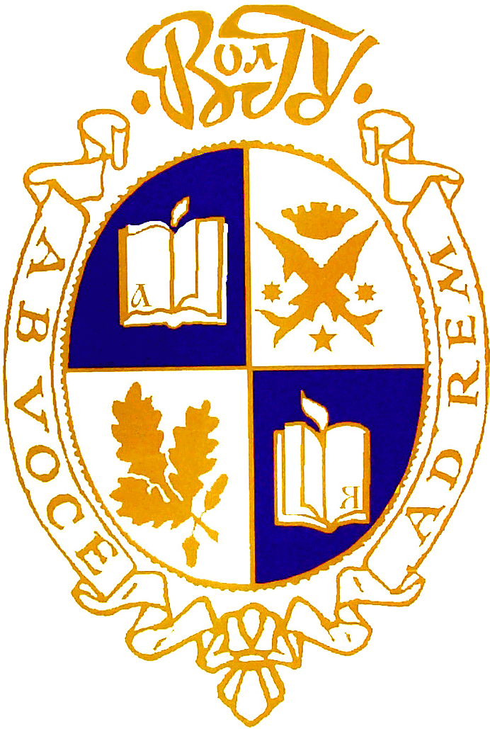
Международный форум
«Волгоградский диалог»

Место проведенияː
Центр общественной дипломатии
ВолГУ
(г. Волгоград, Россия)
1 ноября 2022 г.
13:00-15.20
3-15 М

Время | Программа
13:00-13:10 | Приветственное слово ректора ВолГУ, д.э.н., профессора Аллы Эдуардовны Калининой
ПОДИУМНАЯ ДИСКУССИЯ
«Россия и мир: проблемы и перспективы отношений в период глобальной нестабильности»

Модератор:
Парубочая Е.Ф., к.и.н., доцент,директор Центра общественной дипломатии ВолГУ

13:10-13:30 | Филипп Трунов, к.полит.н., старший научный сотрудник сектора Западной Европы Отдела Европы и Америки Центра научно-информационных исследований глобальных и региональных проблем Института научной информации по общественным наукам (ИНИОН) РАН, научный сотрудник Центра проблем безопасности и развития факультета мировой политики МГУ им. М.В. Ломоносова (г. Москва, Россия)  Сокращение возможностей глобального присутствия НАТО и ЕС: объективная реальность.
13:30-13:50 | Наталья Заславская, к.и.н, доцент кафедры европейских исследования Санкт-Петербургского государственного университета  (г. Санкт-Петербург, Россия)  Россия и Запад: проблемы и перспективы отношений.
13:50-14:10 | Вячеслав Поляков, д.и.н., профессор кафедры теории и истории права и государства Волгоградской академии МВД России (г. Волгоград, Россия)  Методология осмысления глобальной нестабильности в международных отношениях.
14:10-14:30 | Фуад Изади, профессор факультета мировых исследований Тегеранского университета (г. Тегеран, Иран)  Ирано-российские отношения в многополярном мире: взаимные интересы и общие противники.
14:30-14:50 | Александр Стризое, д.филос.н., профессор кафедры социологии и социальных технологий Волгоградского государственного университета (г. Волгоград, Россия)  Проблемы постсоветского пространства в изменяющейся системе международных отношений.
14:50-15:10 | Бениамин Погосян, к.и.н., директор Центра политических и экономических стратегических исследований (г. Ереван, Армения)  Трансформация глобального порядка: последствия для Южного Кавказа.
15:10-14:30 | Рано Турсунова, д.и.н., и.о. профессора кафедры ОГиСЭД филиала МГУ имени М.В. Ломоносова (г. Ташкент, Узбекистан)  Самаркандский саммит-22 ШОС: инициативы основных членов организации, как ответы на вызовы быстро меняющего мира.
14:30-14:50 | Иван Тимофеев, к.полит.н., доцент МГИМО, программный директор фонда клуба «Валдай» и Российского совета по международным делам (РСМД) (г. Москва, Россия)  Санкции в точке бифуркацииː последствия ограничительных мер Запада против РФ.
14:50-15:10 | Таисия Мармонтова, ассоциированный профессор Высшей школы социальных и гуманитарных наук Международного университета «Астана» (г. Астана, Казахстан)  Республика Казахстан 2022: новые инициативы в рамках достижения мира и стабильности в Евразии.
15:10-15:20 | ДИСКУССИЯ

2 ноября 2022 г.
КРУГЛЫЙ СТОЛ № 1
«Российская Федерация и Латинская Америка: сотрудничество с целью преодоления геополитической напряженности»

10:00-12:25
3-15М

Модератор:
Парубочая Е.Ф., к.и.н., доцент, директор Центра общественной дипломатии ВолГУ

Время | Программа
10:00-10:15 | Сергей Брилев, президент ассоциации «Глобальная энергия», президент «Института Беринга-Беллинсгаузена» (Монтевидео, Уругвай), к.полит.н., специальный корреспондент ВГТРК в Латинской Америке.  Сотрудничество Латинской Америки и РФ.
10:15-10:30 | Збигнев Ивановский, д.полит.н., профессор, главный редактор журнала «Iberoamerica», главный научный сотрудник Центра политических исследований ИЛА РАН, профессор факультета глобальных процессов МГУ им. Ломоносова (г. Москва, Россия)  Динамика и последствия социально-политических сдвигов в Латинской Америке.
10:30-10:45 | Дмитрий Розенталь, к.и.н., с.н.с., заместитель директора Института Латинской Америки РАН (ИЛА РАН) (г. Москва, Россия)  Особенности латиноамериканской политики администрации Джо Байдена.
10:45-11:00 | Надежда Кудеярова, к.и.н., руководитель Центра политических исследований ИЛА РАН (г. Москва, Россия)  Латинская Америка как регион высокий миграционной активности. Причины и социально-политические последствия.
11:00-11:15 | Людмила Дьякова, д.полит.н., ведущий научный сотрудник Центра политических исследований ИЛА РАН (г. Москва, Россия)  Социальная политика латиноамериканских стран: современные тенденции и национальные примеры.
11:15-11:30 | Екатерина Колупаева, представитель Россотрудничества в Республике Чили.  Деятельность Россотрудничества в Республике Чили.
11:30-11:45 | София Харбих, руководитель Россотрудничества в Никарагуа (Никарагуа)  Вклад Россотрудничества в гуманитарно-образовательное сотрудничество РФ и Никарагуа.
11:45-12:00 | Альерто Нассаль Изза Отера, историк, профессор по направлению «международные отношения» университета Чили (г. Сантьяго, Чили).  Российско-чилийские отношения.
12:00-12:15 | Айяла Роджер, cтудент Южного федерального университета.  Российско-эквадорские отношения на современном этапе.
12:15-12:25 | ДИСКУССИЯ

КРУГЛЫЙ СТОЛ № 2
«Большой Каспий в XXI веке: риски и возможности»

12:30-14:25
3-15М

Модератор:
Архипова Е.В., к.и.н., доцент, заведующая кафедрой истории и международных отношений ВолГУ

Время | Программа
12:30-12:45 | Хакан Гюнеш, профессор политологии Стамбульского университета (г. Стамбул, Туреция)  Интересы глобальных и региональных акторов в Каспийском регионе.
12:45-13:00 | Екатерина Архипова, к.и.н., доцент, руководитель НОЦ ВолГУ «Центр исследования Каспийского региона»  Значение транспортных коммуникаций для развития региона.
13:00-13:15 | Сергей Кротов, зам. руководителя НОЦ ВолГУ «Центр исследования Каспийского региона»  Реализация проекта МТК «Север-Юг».
13:15-13:30 | Людмила Решетникова, к.и.н., доцент кафедры истории и международных отношений ВолГУ (г. Волгоград, Россия)  Возможности и риски сотрудничества на Каспии: региональное измерение.
13:30-13:45 | Виталий Дагинов, генеральный директор АО «Порт Лагань»  (г. Москва, Россия)  Перспективы развития инфраструктуры порта «Лагань».
13:45-14:00 | Марианна Кочубей, д.ю.н., ведущий научный сотрудник Аналитического центра Российского общества политологов  (г. Москва, Россия).  Транспортный каркас новой мировой экономикиː роль Каспийского региона.
14:00-14:15 | Елена Казанцева, заведующий отделом международного сотрудничества  Светлана Столбова, ведущий специалист отдела международного сотрудничества (г. Волгоград, Россия)  Основные направления сотрудничества ФГБОУ ВО Волгоградский ГАУ с Исламской Республикой Иран.
 | Участникиː
Алексей Попов, вице-президент Торгово- промышленной палаты Самарской области
Вячеслав Батаев, председатель Комитета по ВЭД при ТПП СО (г. Самара, Россия)
Олеся Балюк, заместитель директора регионального центра развития публичной дипломатии и международных отношений имени Е.М. Примакова (г. Самара, Россия)
14:15-14:25 | ДИСКУССИЯ

КРУГЛЫЙ СТОЛ № 3
«Молодежная дипломатия как инструмент укрепления диалога со странами Азиатско-Тихоокеанского региона»

14:30-16:25
3-15М

Модератор:
Рубан Л.С., д.соц.н., профессор, главный научный сотрудник Института востоковедения РАН, руководитель Отдела исследования проблем международного сотрудничества ИСПИ ФНИСЦ РАН

Время | Программа
14:30-14:45 | Лариса Рубан, д.соц.н., профессор, главный научный сотрудник Института востоковедения РАН, руководитель Отдела исследования проблем международного сотрудничества ИСПИ ФНИСЦ РАН (г. Москва, Россия)  Влияние глобальных изменений на АТР и роль молодежи в развитии международного диалога.
14:45-15:00 | Александр Королев, к.полит.н., заместитель заведующего Евразийским сектором ЦКЕМИ НИУ ВШЭ, доцент департамента международных отношений Факультета мировой экономики и мировой политики НИУ ВШЭ (г. Москва, Россия)  Стратегическое партнерство России-АСЕАН в условиях обострения геополитической напряженности.
15:00-15:15 | Ко Ен Чоль, к.пед.н., профессор, председатель НОЦ Центра исследования Кореи «Корееведение», Казанский (Приволжский) федеральный университет (г. Казань, Россия)  Модель публичной дипломатии и сотрудничество в области молодежных международных обменов в Республике Корея.
15:15-15:30 | Евгения Моисеева, к.экон.н., ст. научного сотрудника Института демографии ФНИСЦ РАН (г. Москва, Россия)  Место молодежи в демографическом потенциале стран АТР.
15:30-15:45 | Максим Ананьин, ст. научный сотрудник ИСПИ ФНИСЦ РАН (г. Москва, Россия)  Путь к диалогу молодежной дипломатии через социальные сети
15:45-16:00 | Екатерина Астафьева, к.и.н., старший научный сотрудник Института Востоковедения РАН (г. Москва, Россия)  Цели, задачи и возможные пути формирования позитивного образа России в странах АСЕАН в условиях агрессивной антироссийского западной политики.
16:00-16:15 | Ле Чан Суан Фук, курсант Волгоградской академии МВД (Россия/Вьетнам)  Молодежная дипломатия и политика Социалистической Республики Вьетнам.
16:15-16:25 | ДИСКУССИЯ

